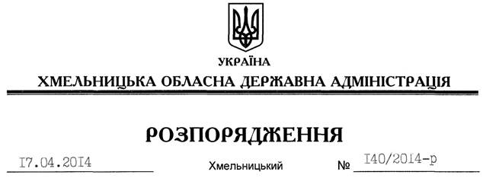

Про надання дозволу на розроблення технічної документації із землеустрою щодо встановлення (відновлення) меж земельної ділянки в натурі (на місцевості) ТОВ “КАОЛІН ПРОМ ІНВЕСТ”

На підставі статей 6, 21, 39 Закону України “Про місцеві державні адміністрації”, статей 17, 93, 120, 122-124, 134 Земельного кодексу України, статті 55 Закону України “Про землеустрій”, розглянувши клопотання ТОВ “КАОЛІН ПРОМ ІНВЕСТ” від 27.03.2014 року № 12 та додані матеріали:
1. Надати дозвіл товариству з обмеженою відповідальністю “КАОЛІН ПРОМ ІНВЕСТ” на розроблення технічної документації із землеустрою щодо встановлення (відновлення) меж земельної ділянки в натурі (на місцевості) за рахунок земель державної власності (землі промисловості, транспорту, зв’язку, енергетики, оборони та іншого призначення) площею 2,2849 га для розміщення та експлуатації основних, підсобних і допоміжних будівель та споруд підприємствами, що пов’язані з користуванням надрами, що знаходиться за межами населених пунктів на території Чотирбоківської сільської ради Шепетівського району Хмельницької області.
2. ТОВ “КАОЛІН ПРОМ ІНВЕСТ” при розробленні технічної документації із землеустрою щодо встановлення (відновлення) меж земельної ділянки в натурі (на місцевості) забезпечити дотримання вимог чинного законодавства.
3. Контроль за виконанням цього розпорядження покласти на заступника голови облдержадміністрації відповідно до розподілу обов’язків.

Голова адміністрації Л.Прус

